기능소개 순서

1. 기본 상태 보여주기

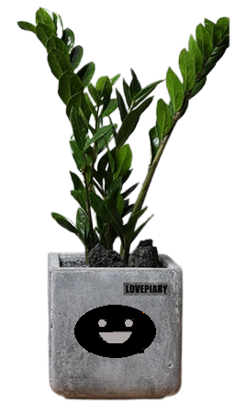

1. 식물의 상태 및 사용자의 행동에 따른 식물의 상태변화
   1. 상태

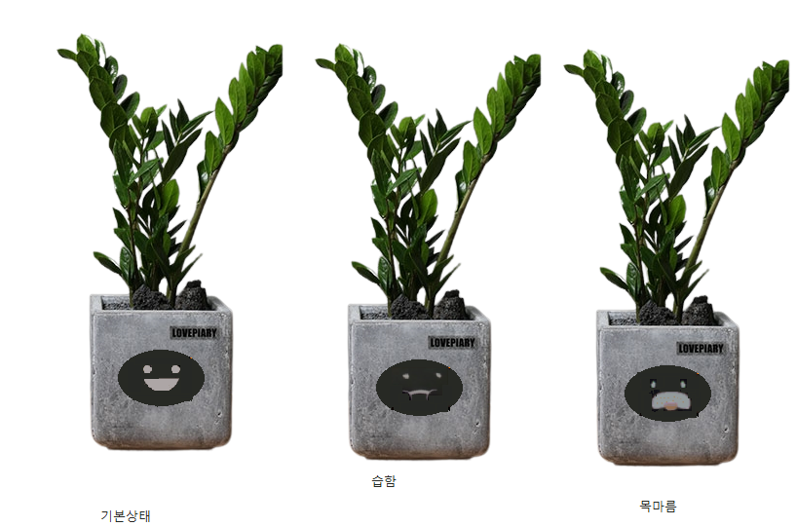

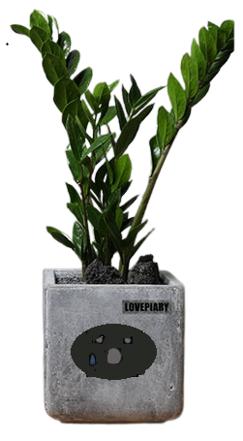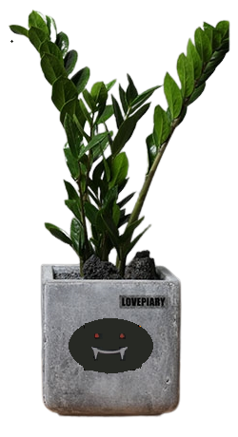

더움 어두움

* 1. 사용자와 상호작용
     1. 사용자의 딱콩’

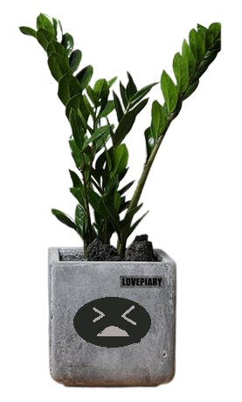

* + 1. 감싸기

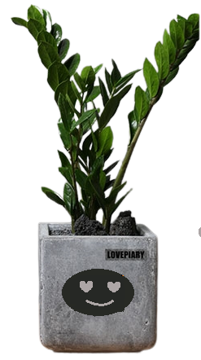

* 1. 터치시 날씨 보임

